1. **Mô tả hoạt động của Rolling Shutter Camera (phần phụ)**

Smartphone camera setup quay video ở 30fps. Resolution không quan trọng. Camera thi thoảng có rớt frame cũng không ảnh hưởng lắm và không cần quan tâm nhiều.

Quan trọng là tất cả các điện thoại đều là rolling shutter camera. Tức là nó không chụp ảnh một lượt cho tất cả các hàng pixel mà nó làm lần lượt từ trên xuống dưới. Nó mở cái shutter cho hàng pixel thứ nhất, một lát rồi lại mở shutter cho hàng pixel thứ 2… (như hình bên dưới)

Chu kỳ mở và đóng shutter tương ứng với chu kỳ xuất dữ liệu (read-out) của hàng pixel. Nó gọi là **sampling rate** (thường thì tầm 15kHz, tùy camera). Giá trị này cố định trong từng camera (không điều khiển được)

Cái mình có thể điều khiển là khoảng thời gian từ shutter mở cho đến khi đóng. Gọi là **Integration time** (xem hình dưới)**.** Nhiều khi còn gọi là **exposure time**. Giá trị của exposure time tương ứng với giá trị của EV (ví dụ: từ -2 đến +2)

Nghịch đảo của exposure time thì ra shutter speed.



**MÔ TẢ HOẠT ĐỘNG CỦA PHẦN MỀM (phần phụ)**

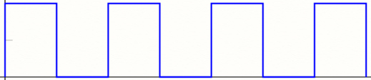



**Long Exposure**

Image #1

Image #2

Image #3

****

****

**Short Exposure**

* **Sampling rate (Tốc độ đọc dòng pixel) của camera là không đổi**
* **Exposure EV có thể điều khiển. Exposure càng lâu thì ảnh càng sáng. Exposure càng ngắn thì ảnh càng tối**

Thông thường khi chụp ảnh, có cho phép điều khiển giá trị Exposure để tăng giảm giá trị. Nhưng tất cả phần mềm hiện có đều không cho phép thiết lập giá trị exposure khi quay video vì nhà sản xuất muốn tùy độ sáng môi trường mà để camera tự động thay đổi.

|  |  |
| --- | --- |
| **Ảnh chụp long exposure** | **Ảnh chụp short exposure** |
| C:\Users\Trang\Downloads\20151127_150911.jpg | **C:\Users\Trang\Downloads\20151127_150657.jpg** |

**Ví dụ ảnh chụp LED ở 2 tần số khác nhau khi exposure thiết lập ở short exposure.**

|  |  |
| --- | --- |
| **Tần số F1** | **Tần số F2** |
| E:\f-1.jpg  LED #1 (120, 230)  F =200Hz | **E:\F2.jpg**  LED #1 (120, 230)  F =400Hz |

Trong ảnh của LED, số vân gợn đen và trắng tỷ lệ thuẩn với tần số phát của đèn. Khi chọn lấy mẫu khu vực bên trong đèn rồi giảm mẫu 2D thành tín hiệu 1D để biến đổi FFT, đỉnh FFT spectrum sẽ tương ứng với tần số của đèn.

Lưu ý là sampling rate của camera khác nhau thì cho giá trị đỉnh FFT là 1 số nguyên khác nhau. Cái này dễ hiểu.

**YÊU CẦU TÍNH NĂNG CỦA PHẦN MỀM (PHẦN CHÍNH)**

**Mô tả tính năng quan trọng của phần mềm:**

Ví dụ cho hai cái đèn LED nháy với hai tần số khác nhau (500Hz và 700Hz). Dùng đèn LED dạng ống cho dễ hình dung.

Yêu cầu lập trình phần mềm Android quay video để

1. Cho người dùng điều khiển giá trị của exposure trong video recording. Mặc định giá trị là exposure nhỏ nhất (shutter speed lớn nhất). Khi đó video chỉ thấy màu tối đen và chỉ thấy vùng đèn LED sáng.

**LED 1**

**(500Hz)**

**LED 1**

**(700Hz)**

http://previews.123rf.com/images/faysalfarhan/faysalfarhan1210/faysalfarhan121000037/15843359-Process-icon-glossy-blue-button-Stock-Photo-settings.jpg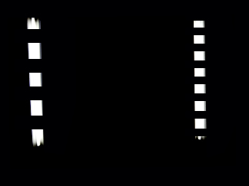

Optional: Settings

**LED 1**

**LED 1**

Stop

8000

1/5

Shutter Speed

**Ví dụ giao diện video recording của phần mềm.**